Сценарий осеннего развлечения
для детей логопедической группы

«ЯРМАРКА»
(с элементами финансовой грамотности)

Цель: Привитие интереса к русскому народному творчеству в процессе музыкально-народной творческой деятельности.
Задачи:
- знакомить детей с русскими народными традициями.
- развивать познавательный интерес к музыкально – познавательным развлечениям, знакомящим с традициями и обычаями народа и стремление активно участвовать в них.
- развивать навыки совместных действий со сверстниками и взрослыми; играть роль продавец –покупатель;
- закреплять умение водить хороводы, играть в русские народные игры, считать деньги для совершения покупок.
Репертуар:
- песня « К нам гости пришли» муз. Ан. Александрова, сл. М. Ивенсен
- песня «Вот такие кочаны» муз. Львова – Компанейца.
- оркестр «Как у наших у ворот» р.н.м.
- Засолка капусты
- общий «Танец с Бабушкой-Забавушкой»

Атрибуты: зал украшен в русском народном стиле- изба, стол, самовар, сушки, колосья, капуста, ухват, корыто, плетень; ростовая кукла Бабушка-забавушка; свежая капуста, разделочная доска, нож, тазик для капусты, морковь свежая, соль, терка, деньги, короб для коробейника.
Действующие лица: Ведущая , муз.рук -Бабушка-забавушка -ростовая кукла, Скоморох
Ход развлечения:
(Дети стоят возле зал, одетые в русские народные костюмы. Выходит Хозяйка и приглашает детей в зал)
Муз. рук.: Здравствуй, народ честной!
Не толпитесь на крылечке, приходите ближе к печке,
Будет весело у нас, где работа там и пляс!
(Звучит русская народная музыка, дети входят в зал и садятся на места. В это время муз.рук. идёт за домом и одевает ростовую куклу Бабушку-забавушку и выходит к детям).
Бабушка-забавушка: Здравствуйте, ребята! Я Бабушка-забавушка.
Рада вас видеть у себя в гостях.
(Дети встают полукругом и исполняют песню « К нам гости пришли» муз. Ан. Александрова, сл. М. Ивенсен. После песни дети остаются на местах)
Бабушка-забавушка: Вот и поздняя осень наступила.
Собрали последний урожай с полей, срубили и капусту.
На Руси был обычай заготавливать по осени капусту, солить ее на долгую зиму. Хозяйки не только солили капусту, но и пекли пироги с ней и всех угощали. Вкусны пироги с квашенной капустой. Вот только нет её у меня.
Ребята, я тоже хочу капусту засолить, но у меня ее нет. Идите и купите всё что нужно для засолки на ярмарку. А я вас буду ждать у себя дома.
(Бабушка-забавушка уходит за дом)
Ведущая: Ну что, ребята, отправляемся на ярмарку за продуктами.

(Дети встают возле стульев, берутся за руки и под русскую народную музыку «Золотая ярмарка» идут по кругу, затем закручиваются улиткой и раскручивают обратно в хоровод, потом садятся на стулья).

Муз. рук.: На ярмарку! На ярмарку! Спешите все сюда!
Здесь шутки, песни, сладости давно вас ждут друзья!
Ведущий: А ну, продавцы выходите, да товар свой предложите.
(Под музыку выходят дети- продавцы, Скоморох-взрослый. занимают места за прилавками, каждый из них зазывает покупателей)

Скоморох: Тары-бары, тары-бары, есть хорошие товары!
Не товар, а сущий клад, разбирайте нарасхват!
Не скупитесь, покупайте, подороже выбирайте!
1-й продавец: Вот чашки для вкусной кашки,
А вот блюдца - никогда не бьются!
Ведущий: Продается лук, капуста, кабачки, все очень вкусно!
Подходите, поглядите и в корзинку всё кладите.
2-й продавец: У меня товар загляденье,
Посмотрите одно объеденье.
Сушки, бублики, цена—всего два рублика.
Ведущий: Ребята, что просила нас Бабушка-забавушка купить?
(ответ детей)
Правильно, капусту и морковку.

(Выходят дети с деньгами и покупают товар – капусту, морковку. Дети спрашивают по чём овощи, складывают в корзину, продавец даёт сдачу)
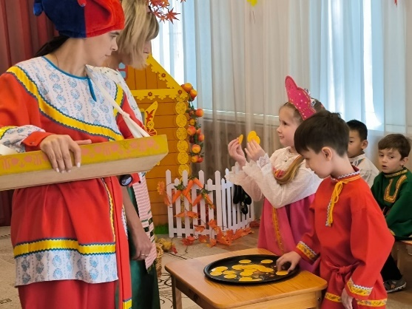
Ведущий: Какую хорошую капусту мы купили с морковкой.
На ярмарке, не только разный товар покупали,
Но еще устраивались весёлые гулянья с танцами и песнями.

(Дети встают возле стульев и исполняют песню «Вот такие
кочаны» муз. Львова – Компанейца. После песни дети садятся на места)

Муз. рук.: На ярмарке товару видимо, не видимо.
Подходите, посмотрите да что-нибудь купите.

(выходит Скоморох- Коробейник. У коробейника короб на ленте с музыкальными инструментами )

Скоморох-взрослый: Вот трещотки, бубны, ложки,
Инструменты покупайте звонко, весело играйте.

(Выходят дети, покупают музыкальные инструменты, отсчитывают сдачу)
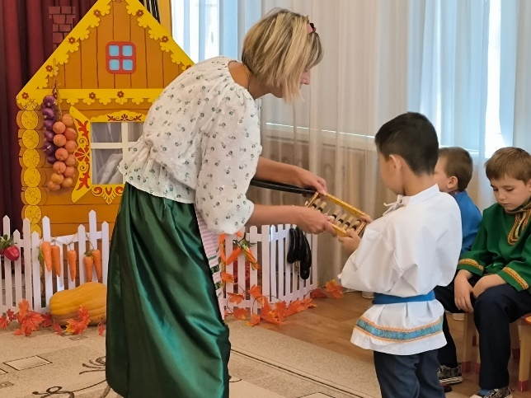
Муз. рук.: Мы на ярмарке гуляем
На музыкальных инструментах сейчас сыграем.

(Дети исполняют оркестр «Как у наших у ворот» р.н.м. После оркестра дети садятся на места)
Ведущий: Вот, ребята, мы и купили на ярмарке все необходимое для засолки капусты. Пора возвращаться обратно к Бабушке-забавушке.

(Дети встают возле стульев, берутся за руки и под русскую народную музыку «Золотая ярмарка» идут по кругу, затем закручиваются улиткой и раскручивают обратно в хоровод, потом садятся на стулья).
(Выходит Бабушка-забавушка)
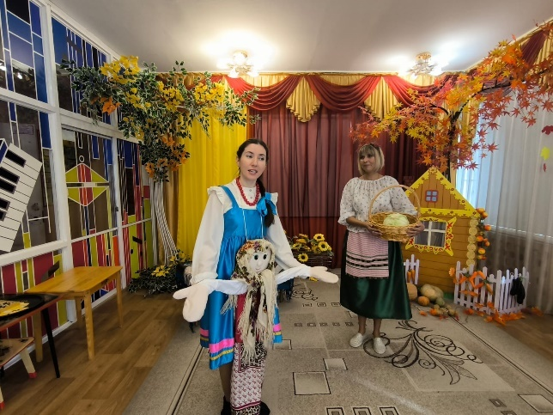
Ведущий: А вот и мы. Бабушка-забавушка, выполнили мы твою просьбу.
Купили на ярмарке все необходимое для засолки капусты.

Бабушка-забавушка: Спасибо, вам, ребята.
Довольно развлекаться, пора за дело браться.
Будем капусту рубить да солить.
(Засолка капусты. Хозяйка рубит капусту, трет морковку на терке, дети помогают капусту мять и солить)
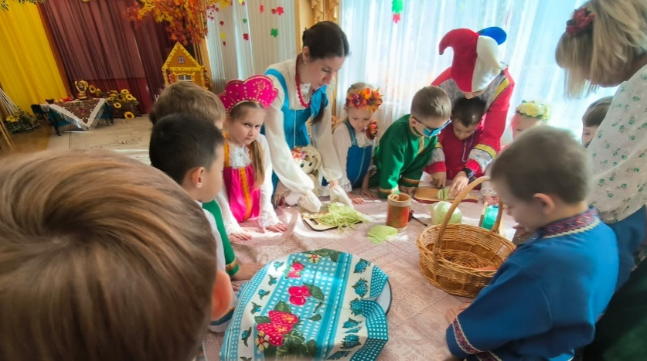
Бабушка-забавушка: Помнем, посолим, накроем полотенчиком, 3 денечка постоит, и пробовать будем.
Эй, весёлый народ, не стой у ворот!
Выходи веселей, попляши для гостей!

(Все дети исполняют общий «Танец с Бабушкой-Забавушкой». После танца дети идут на места)

Бабушка-забавушка: Спасибо вам, ребята, за помощь. Пойду капусту уберу, пускай просаливается хорошо. До свидания, ребята.
(Бабушка-забавушка уходит)
Муз.рук.: Славно дети потрудились, хорошо повеселились.
Как капуста просолится будем кушать да хвалить, да спасибо говорить.

(Под музыку дети выходят из зала)
